Coneguem les plantes tot passejant
per alguns parcs i jardins de Barcelona

1 Introducció ........................................................................................ 2

2 Concepte básics de botànica: vida vegetal/animal, durada, port, botànica, morfologia, sistemàtica, nomenclatura, tipus de fulles ................ ......................... 2

3 Jardí d´Aclimatació ...................................................................... 8

4 Plantes enfiladisses ....................................................................... 9

5 Jardins de Mossèn Costa i Llobera ....................................... 11

6 Plantes crasses, cactàcies, euphorbiàcies i palmeres .......... 12

7 Jardins Laribal .............................................................................. 13

8 Plantes d’ombra ............................................................................ 16

9 Parc Turó del Putxet .................................................................. 17

10 Bibliografia .................................................................................. 18

1.- Introducció

Aquest treball sorgeix com a fruit de la inquietud d'un equip de persones que duen anys treballant amb entusiasme per a què els professors i altres persones implicades en la docència, siguin conscients que no es pot separar l'educació de la naturalesa, així com tampoc es pot separar el cos de la ment.

Personalment crec que un dels millors regals que la naturalesa ens ofereix és poder observar les plantes, sembrar-les, tenir-ne cura, regar-les, etc. Sempre ens donaran molt més del que nosaltres podem oferir.

Bàsicament observarem les plantes amb l'objectiu de conèixer-les millor i poder situar-les correctament en el pati de l'escola.

Primer veurem uns conceptes bàsics de botànica que ens serviran per a poder apreciar millor les diferències entre plantes i identificar-les, els altres dies visitarem jardins per a observar les plantes que s'aclimaten a entorns diferents.

Tindrem l'oportunitat de conèixer les plantes que hagi en els patis de les escoles. Les persones que estiguin interessades en alguna planta en concret podran portar mostres per a identificar-les.

Agraïm el vostre interès i desitgem que aquesta sigui una ocasió per a sembrar junts la llavor d'un futur millor.

2. Conceptes bàsics de botànica

Vida vegetal, vida animal.

Les plantes són éssers immòbils, arrelats a la terra que viuen de forma autotròfica, es fabriquen els seus propis aliments i generen oxigen. A diferència dels animals, que són heteròtrofs, és a dir, s'alimenten de matèria orgànica elaborada per altres éssers vius (mengen matèria vegetal o altres animals) i consumeixen oxigen.

En l'estat actual del món la vida heteròtrofa depèn absolutament de l'existència de la vida vegetal autòtrofa.

Durada.
Las plantes, segons la seva durada, poden classificar-se de la següent manera:

- Plantes anuals: plantes que el seu cicle vital complet dura un any com a màxim; germinen, creixen, floreixen, donen fruit i moren. Exemples: la rosella, Dianthus barbatus clavell de poeta, Viola tricolor pensament, etc.
- Plantes bianuals: plantes que necessiten dos anys per a completar el seu cicle de vida. El primer any germinen, creixen i acumulen substàncies de reserva, el segon any floreixen, fructifiquen i moren. Les plantes que són bianuals en climes freds solen ser anuals en climes temperats. Exemples; algunes sàlvies, algunes campànules, menta, etc.
- Plantes plurianuals: tenen una vida més llarga, de tres anys fins centenars o milers. Poden completar cicles anuals florint cada any (policàrpiques) o pot ser que floreixin una sola vegada en la seva vida i després morin (monocàrpiques). Exemples: arbustos, cactus, els arbres, etc.

- Plantes vivaces: plantes de creixement ràpid que normalment són herbàcies, la seva part subterrània i aèria es renoven total o parcialment cada any, Exemples: revetlla, vinca, Bellis perennis margaridoia “margarita de los prados”, les plantes bulboses en general; azucena, flor de nit “Don Diego de noche”, agapanto, clívia, etc. Poden viure diversos anys i seran perennifolies si conserven total o parcialment la seva part aèria o caducifolies si renoven totalment la seva part aèria.

Port.
El port ve definit per diverses característiques de la planta; grandària, forma, si és llenyosa o herbàcia, hàbitat, etc. Segons el seu port les plantes poden ser:
- Arbres. Són plantes que es ramifiquen a partir d'una altura de 25-50 cm del sòl, són llenyoses i, com a mínim arriben a una altura de 3 metres. Poden ser caducifolis o perennifolis.
- Palmeres. Són plantes arbòries de la família de les Arecàcies que porten un plomall o rosassa en la part superior del tronc. Poden tenir un tronc (Palmera datilera,”Datiler”) o varis (Margalló,”Palmito”), solament ramificat en casos excepcionals. Només posseeixen un rovell apical protegit de fulles joves sense desenvolupar (pamet “palmito”) que si es danya o altera, la palmera mor. Pertanyen a les monocotiledònies, el seu tronc rep el nom d’estipe i no té creixement secundari (no creix cap a l'exterior deixant fusta cap a l'interior com els troncs dels altres arbres).
- Coníferes. Són plantes molt antigues evolutivament (ginnospermes), la paraula conífera deriva del grec “conus”=con i “ferre”=dur. Això vol dir que duen cons, comunament cridats pinyes. Les seves fulles són estretes i aciculares (Pinus, Cedrus) o escuamiformes (Cupressus, Thuja).
- Arbustos. Plantes llenyoses, ramificades des del sòl i que generalment no sobrepassen els 3 metres d'altura. Poden ser caducifolis o perennifolis.
- Mates o subarbustos. Es diferencien dels arbustos que són de menor grandària, fins 40 o 60 cm com a màxim (exemple. farigola).
- Enfiladisses. Són plantes arbustives i llenyoses capaces d'emetre branques fines i llargues i poden arribar fins 7 metres o més de longitud. Algunes grimpen per si mateixes amb circells, ventoses, creixement voluble, etc., i unes altres necessiten ajuda.
- Plantes crasses o suculentes. Són les quals posseeixen teixits carnosos i molt rics en aigua per a poder adaptar-se a la sequera de les zones àrides en les que viuen. Els cactus (Cactàcies) són plantes crasses a més d'altres espècies que pertanyen a diverses famílies botàniques.
- Plantes aquàtiques. Són aquelles que requereixen una gran quantitat d'aigua en l'ambient per a viure adequadament. Hi ha una gamma d'espècies que poden ser agrupades segons la profunditat de l'aigua que necessiten i el grau de entollament que necessiten o suporten. Poden ser: d'aigües profundes, d'aigües poc profundes, flotants, de zones pantanoses i amants de la humitat.
- Plantes bulboses. Plantes que tenen un òrgan de reserva subterrani, normalment perden la seva part aèria en època desfavorable i rebroten a la temporada següent.
- Plantes herbàcies. Són plantes vigoroses de creixement ràpid i no llenyoses, poden ser anuals, bianuals i vivaces.

Botànica: és la part de la ciència de la biologia que estudia les plantes. Engloba al seu torn altres ciències que estudien diferents àrees del món vegetal.

Morfologia: part de la botànica que estudia l'estructura i forma de les plantes; els seus òrgans (fulles, tiges, arrels, etc.) i la relació entre les seves formes i el seu ambient.

Sistemàtica: part de la botànica que busca afinitats entre les plantes basant-se en les ciències anteriors; descriu les diferents espècies i els dóna nom (nomenclatura).

Nomenclatura.
Al començament del segle XVIII el naturalista suec Carl von Linné 1707-1778, botànic del rei de Suècia, conegut avui popularment per Linneo, estableix un sistema per a la classificació natural de les plantes i una forma de nomenar-les que se segueix usant avui. És la nomenclatura binària, que designa en llatí cada ésser viu per dos noms: el gènere i l'espècie, per exemple tots nosaltres som Homo sapiens. D'aquesta forma es crea un conveni internacional per a poder saber de quina planta (espècie) en concret es parla. A més d'aquests noms científics la saviesa popular ha donat noms a les plantes del lloc o a algunes de les quals fa temps es conreen per algun motiu (aliments, vestit, jardineria, construcció, comunicació, etc.).
La classificació actual de les plantes es basa en els seus parentius naturals i es modifica quan la ciència descobreix alguna cosa nova en relació amb aquests parentius.
Tornant a la nomenclatura binària, cada nom de planta està format per dues paraules en llatí; el gènere és la primera paraula i s'escriu amb majúscula, seria similar al nom, i l'espècie és la segona paraula, que s'escriu amb minúscula i és similar a un cognom.
Gènere: Conjunt d'espècies pròximes entre si. De vegades és un grup tan natural que és d'ús popular, per exemple el Pinus, usat com "pi".
Espècie: Conjunt d'éssers vius semblants entre si, i que poden reproduir-se entre ells i donar descendència fèrtil. Si dues plantes comparteixen moltes característiques però no poden creuar-se per a donar plantes fèrtils, no són de la mateixa espècie, per exemple el pi pinyer és Pinus pinea.
Família: conjunt de gèneres que tenen en comú diversos caràcters importants. Per exemple el Pinus pinea pertany a la família de les pinàcies.
Així tenim dintre d'una mateixa família (Rosàcies) alguns exemples d'espècies que gairebé tots coneixem o vam utilitzar els seus fruits i que tenen noms científics amb els quals no estem familiaritzats:
- Cydonia oblonga, Codonyer, “Membrillero”, família de les Rosàcies, originari del Centre i Sud d’Àsia.
- Rubus ulmifolius, Esbarzer, “Zarzamora", família de les Rosàcies, originari del Sud d'Europa.
- Rosa canina, Gavarrera, “Escaramujo, rosalr silvestre”, família de les Rosàcies, originari Europa i Nord d'Àfrica.
- Prunus dulcis, Ametller, "Almendro", família de les Rosàcies, originari de l'Oest d’Àsia.
- Prunus persica, Presseguer, “Melocotonero”, família de les Rosàcies, originari de Xina.

Totes les plantes anteriors pertanyen a la mateixa família i no obstant això totes són notablement diferents, les dos últimes a més són del mateix gènere, i, no obstant això cadascuna és una espècie totalment diferent, ¡Hi ha un abisme entre menjar una ametlla i menjar un préssec!, ¿O no?.

Les Fulles.
Són òrgans laminars de creixement limitat, generalment verds, amb simetria lateral i que neixen a banda i banda de la tija en els nusos d'aquesta. La seva funció és fotosintètica i reserva d'aigua, nutrients i altres substàncies.

Són la part de la planta que millor s'aprecia a primera vista, observant les fulles podrem tenir una idea bastant precisa de com es troba la planta, si té salut, si li falta aigua, el tipus d'ambient al que està adaptada la planta, etc.

Aprendre coses sobre les fulles ens introdueix en profunditat en el món de les plantes i podrem descobrir moltes coses en les que no ens havíem fixat abans i centrar-nos en l'aquí i l'ara.

a – Limbe, b – pecíol, c – base del limbe, d – marge, i – nervi principal,
f – nerviació secundària, g – Anvers “Haz” (dalt) sol ser més verd.
h - Revers “Envés” (baix) menys verd generalment, i - ápice.
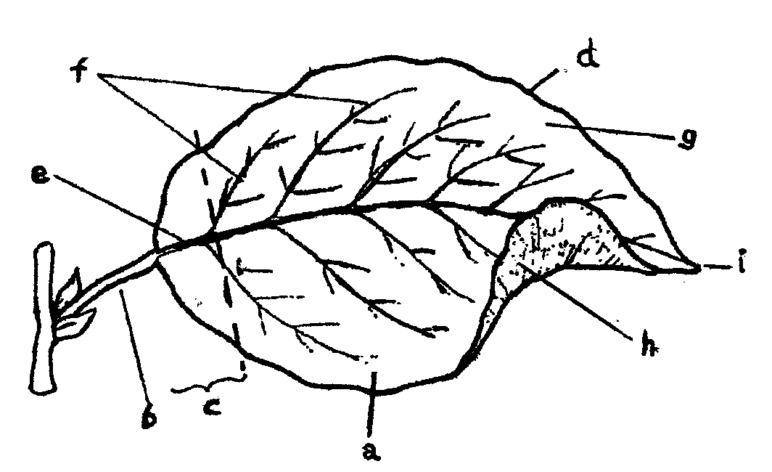

- Segons la forma del limbe les fulles poden ser:

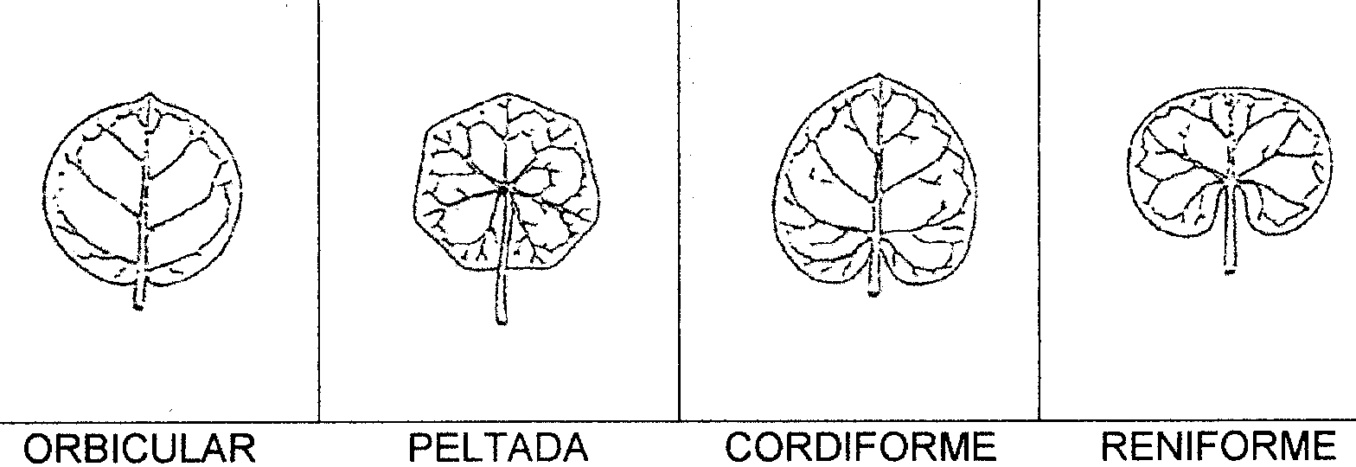
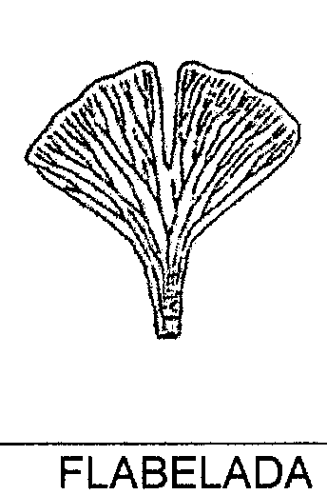
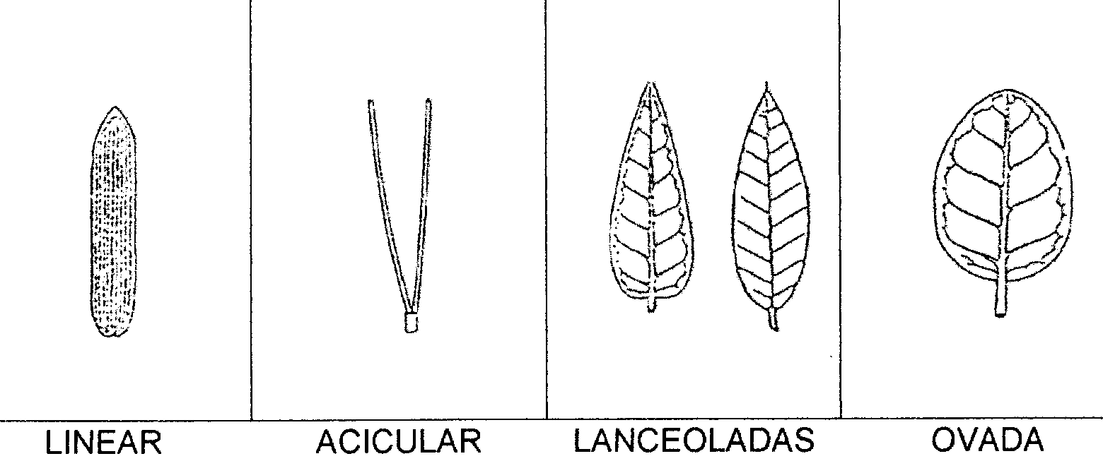
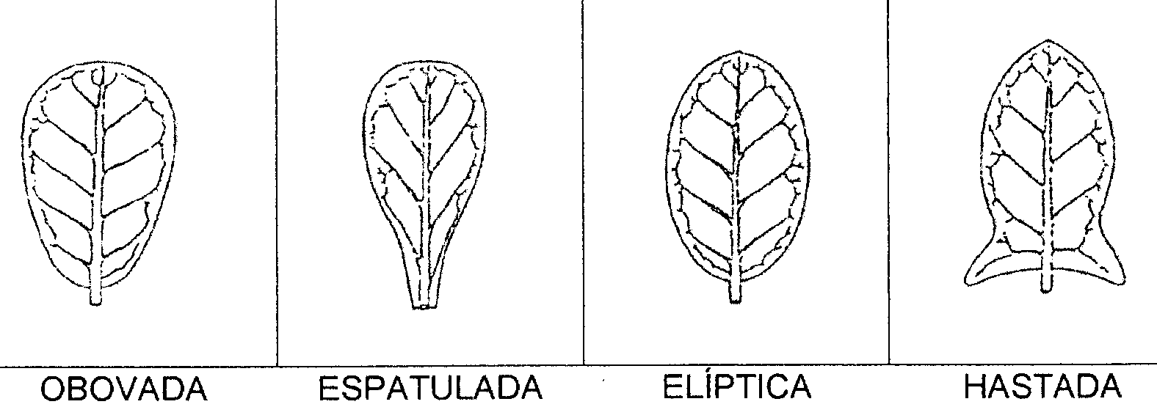

- Segons la forma del marge:
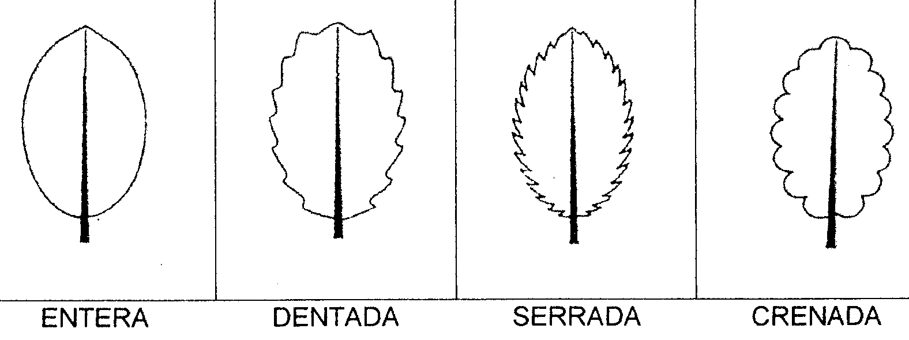
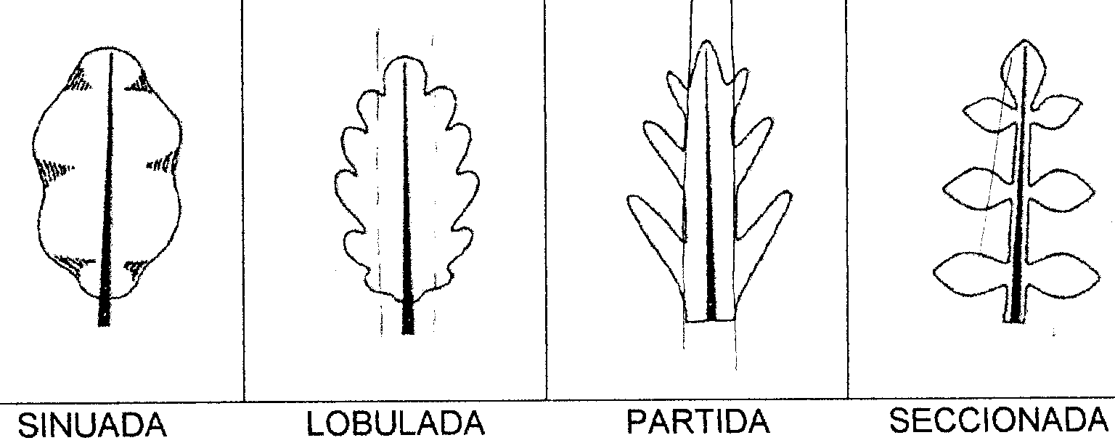

- Segons la forma del ápice:
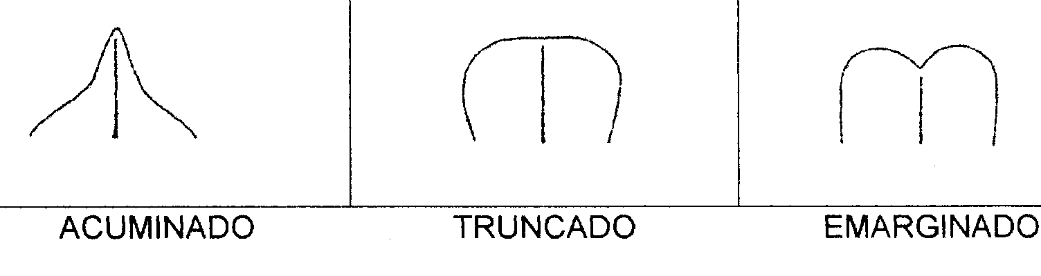
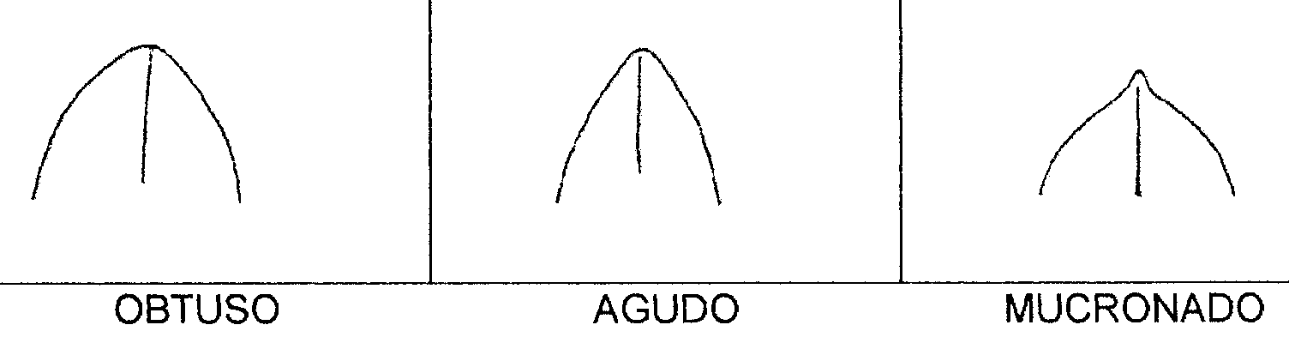

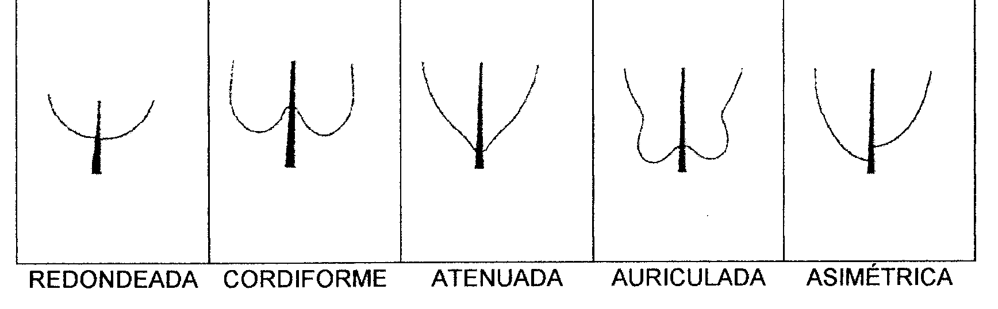
- Segons la forma de la base:

- Segons la nerviació:

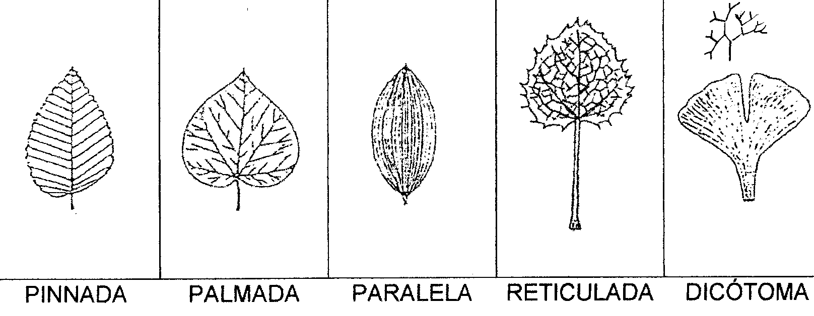

- Fulles compostes.
Parts: - Folil cada part de la fulla composta. – Raquis nervi mig.
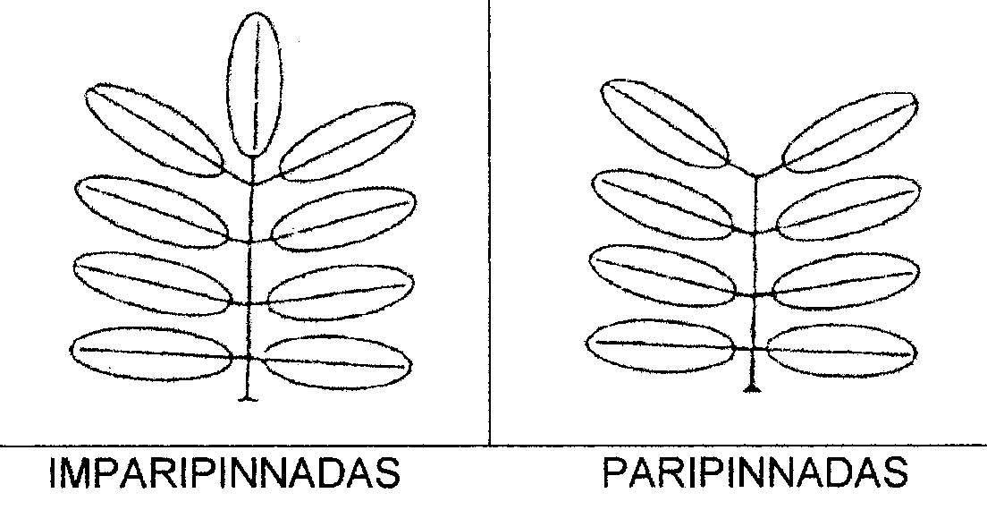
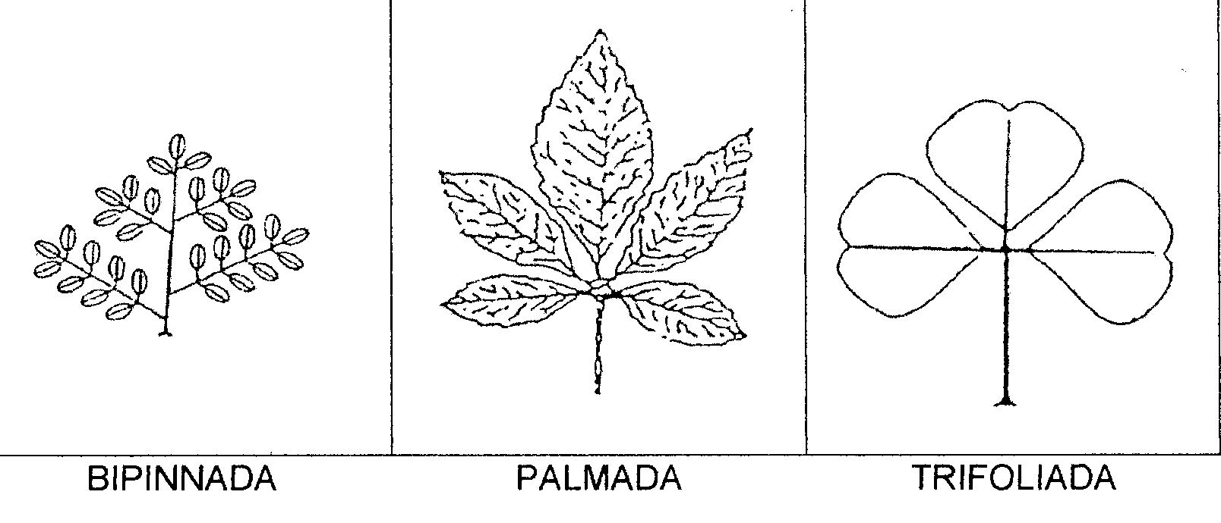
- Disposició de les fulles sobre la tija.

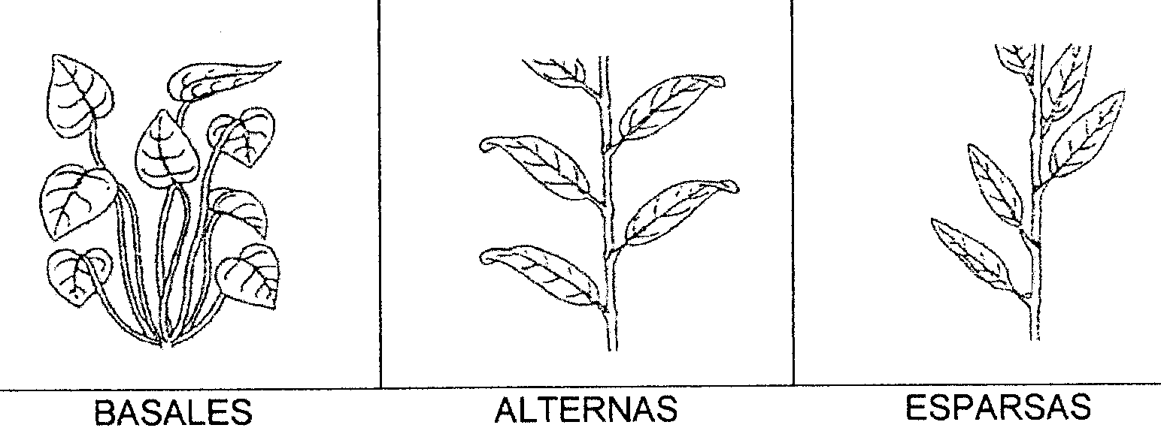
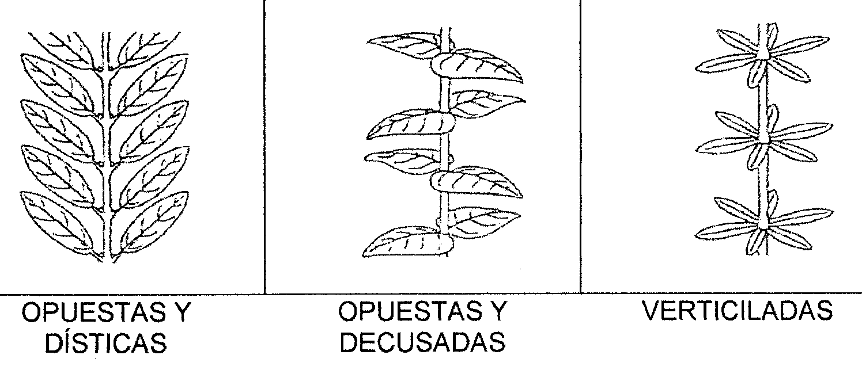

3. Jardí d´Aclimatació

L'afany de voler aclimatar plantes desconegudes aquí per a poder embellir la ciutat i enriquir i diversificar encara més la flora ornamental de Barcelona va ser el veritable i únic motor que va impulsar la creació d'aquest jardí. Per tant es pot dir que és un jardí temàtic, les plantes en la seva majoria provenen de llocs llunyans amb climes i sòls diferents però similars al nostre.
Durant l'Exposició Internacional del 1929, la parcel·la front a l'estadi de Montjuïc, estava ocupada pels pavellons d'Itàlia i Suècia. En clausurar-se la Fira i derrocar les construccions, pren forma el jardí amb exemplars seleccionats de milers de sembres i plantació d'exemplars joves provinents de diversos llocs de tot el món.
Avui, passats més de 70 anys, algunes espècies han arribat a la seva plena maduresa i alguns com el Zapote blanc, eucaliptus, etc. són exemplars singulars.
Unes 200 espècies dels cinc continents, plantes d'aigua, lianes i nombroses mates, arbres i arbustos, de fulla caduca o perennifolis, componen avui en dia aquest ric mosaic vegetal, després que un bon nombre de cactus i plantes crasses fossin trasplantades al jardí temàtic de Mossèn Costa i Llobera, a Miramar.
Algunes de les plantes s'han adaptat tan bé que estan en el jardí des dels seus inicis.
Avui en dia hi ha plantes emprades normalment en jardineria, que per primera vegada s'han plantat en aquest jardí, unes altres, encara que s'han adaptat bé al nostre clima, no s'usen per diferents motius (poc valor ornamental, dificultat de reproducció, modes, desconeixement, etc.). Entre els seus exemplars destaquen:

Plantes enfiladisses com:

Muehlenbeckia complexa Filferrera “Enredadera de alambre”, família de les Poligonàcies.

Originària de Nova Zelanda és una enfiladissa de fulla perenne i tiges finíssimes, les seves fulles van d'arrodonides a ovalades i algunes poden tenir forma de violí, de color verd més clar si està al sol que si està a l'ombra, admet molt bé la poda (es deu realitzar 3 o 4 vegades a l'any) i pot donar resultats espectaculars (entrada del parc de la Tamarita). Floreix a la primavera, les seves flors són diminutes en forma d'estrella i color blanc i textura cerosa, donen pas a fruits esfèrics de color blanc i transparenten la seva llavor interior de color negre. És resistent a plagues i malalties i necessita un suport per a agafar-se a causa de les seves tiges volubles. Es dóna tant a ple sol com a l'ombra i es multiplica per esqueixos semimadurs a l'estiu.

Akebia quinata, família de les Lardizabalàcies.

Originària de Xina i Japó és una enfiladissa de tiges llenyosses i volubles, és caducifòlia, les seves fulles estan dividides en cinc foliols i tenen llargs pecíols. Les flors apareixen a final de primavera, són de color púrpura marronós, amb aroma a vainilla, és diòica (flors femenines en una planta i flors masculines en altra planta), per això es necessiten dos peus per a què fructifiqui, els fruits són ovalats i comestibles i les seves fulles s'utilitzen per a fer infusions. Prefereix ple sol però també s'adapta a semiombra. Es multiplica mitjançant llavors a la tardor, per esqueixos semimadurs a l'estiu o per capficada (acodo) a l'hivern.

- Arbres com;

Casimiroa edulis; Sapot “Zapote Blanco”, família de les Rutàcies. Arbre perennifoli (de fulla perenne) les fulles del qual són molt característiques; són fulles compostes amb pecíols llargs i de 3 a 5 foliols amb marge ondulat. Rep el nom de edulis perquè el seu fruit és comestible, fructifica a l'estiu, els fruits són gruixuts de 8 a 10 cm de diàmetre i el seu sabor és similar al del préssec. És un arbre de creixement ràpid i pot arribar a 15 metres d'altura. Té propietats medicinals. No aguanta massa fred. S'utilitza pel valor ornamental de la seva escorça i pels seus fruits. Es reprodueix mitjançant llavor.

Pistacia vera Pistatxer o Festuc “Pistacho o alfócigo”, família de les Anacardiàcies.
Arbre caducifoli (de fulla caduca) originari d'Orient els fruits del qual en el seu lloc d'origen són els festucs. Pot arribar a 10 metres d'altura. Floreix abans de la foliació. Es conrea pel valor ornamental de les seves fulles que tenen de 3 a 5 foliols amb el nervi central molt marcat. Necessita ple sol i no resisteix gelades, com a mínim 10ºC. Es multiplica per llavors a la primavera o per esqueixos semimadurs a l'estiu. Resisteix la poda en cas de necessitat.

Eucalyptus globulus Eucaliptus "Eucaliptus", família de les Anacardiàcies.
Arbre perennifoli procedent d'Austràlia i Tasmània, de creixement ràpid pot arribar a tenir 30 metres d'altura. El seu tronc és llis i l'escorça d'anys anteriors es desprèn en làmines allargades. Fulles aromàtiques i de formes diferents (dimorfisme foliar), les branques joves tenen fulles ovals sense pecíol i les altres branques fulles estretes peciolades i amb forma de falç. Flors de color blanc. Una mica sensible al fred. Les seves arrels són profundes i per això necessita sòls profunds i ben drenats, preferiblement sorrencs. És utilitzat com a planta medicinal pels aborígens australians des de temps remots. Avui en dia s'utilitzen les seves fulles i oli; en medicina, aromoteràpia i usos cosmètics i comercials (aromatitzador, paper, fusta).

4 . Plantes enfiladisses
Són plantes arbustives i llenyoses capaces d'emetre branques fines i llargues i poden arribar fins 7 metres o més d'altura. Necessiten d'un suport a causa de la seva gran vigorositat i a la longitud que arriben les seves tiges, el seu origen són els boscos o les selves, en els quals han hagut d'adaptar-se per a poder arribar a la llum per sobre de la vegetació més espessa. Algunes grimpen per si mateixes i unes altres necessiten ser guiades i tutorades. Poden ser caducifòlies com la Glicina o perennifòlies com l'Heura.

Classificació segons els seus mitjans de subjecció:
- Les que tenen mitjans propis de subjecció, al seu torn poden ser:
- amb circells, exemple Vitis vinifera.
- amb arrels adventícies o aèries, exemple Hedera helix.
- amb ventoses, exemple Parthenocissus tricuspidata.
- amb ganxos, exemple Doxantha unguis-cati.
- amb tiges volubles, que s'enrosquen en un suport, poden enroscar-se en el sentit de les agulles del rellotge o al contrari, exemples lligabosc i glicina.
- amb espines, exemple alguns rosers.

- Les que no tenen mitjans propis de subjecció, per exemple rosers enfiladissos i buganvílies. Aquestes necessiten ajuda per a subjectar-se, des del moment de la seva plantació anirà bé col·locar un filferro a 50 cm del sòl i un altre a 1 metre aproximadament per a poder fixar-les a la paret. També es poden col·locar gelosies o enreixats adossats a la paret per a lligar-les a aquests, caldrà deixar una separació suficient de la paret perquè hagi espai suficient per a la planta i que circuli l'aire i evitar excés de bestioles i humitat en la paret.

Algunes enfiladisses si no es guien tendeixen a fer matolls embullats i secs en el seu interior, en aquest cas cal podar-les, una poda de neteja de branques seques i d'aclarit perquè penetri la llum.
Sovint, la causa que no floreixin és la falta de sol. Necessiten de 2 a 3 anys per a implantar-se, aquests anys deuen extremar-se les cures.
Algunes toleren l'ombra per exemple el lúpul.

Campsis radicans Bignoniaceae, Canadà, arbust sarmentós caducifoli, Gessamí de Virgínia. Pot arribar a 10 metres d'altura. A l'estiu dóna penjolls de trompetes ataronjades.

Ficus pumila Moraceae, Japó Xina, arbust sarmentós perennifoli, (= F. repens), Ficus enfiladís. Té arrels adventícies. Semiombra i ple sol. El F. pumila `Variegata´ necessita més llum perquè no perdi el matisat. Reg moderat una vegada establert. Va bé polvoritzar-lo.

Hedera sps Araliaceae, Europa Canàries Nord d'Àfrica Àsia, arbust sarmentós perennifoli, Heura, “Hiedra”. La més estesa és la Hedera helix. Viu millor a la semiombra o a l'ombra que a ple sol.

Ipomoea purpurea Convolvulaceae, Amèrica tropical, enfiladissa anual, (=Convolvulus purpureus), Campaneta de jardí, “Campanilla”. Tiges com a mínim de 3 metres de longitud. Dóna campanes púrpures, blaus, blanques, malves o roses de juny fins la tardor. Necessita sol i terreny ben drenat. Pot ser invasora. No li va bé el fred ni la humitat.

Plumbago auriculata Plumbaginaceae, Sud d'Àfrica, arbust sarmentós caducifoli, , Gessami blau, Llessami blau “Celestinas”. Sol i ombra. Admet molt bé la poda. Floreix de final de primavera fins final d'estiu amb inflorescències de flors blava clar.

Polygonum aubertii Polygonaceae, Oest de Xina Tibet, arbust sarmentós caducifoli, (=Bilderdykia aubertii), Vinya del Tibet, “Correquetepillo”. Molt rústica, molt invasor. Aroma especial. Flor blanca.

Rosa banksiae Rosaceae, Centre i Oest de Xina, arbust sarmentós caducifoli. Varietat molt antiga. S'adapta a tots els climes, aguanta fins -15º, no té espines. Aroma molt suau. Pulgó, fongs. Creixement lent i pot viure molts anys. Flors en groc cremós i blanc a la primavera.
Passiflora caerulea Passifloraceae, Brasil Argentina, arbust sarmentós caducifoli, Pasionera, “Pasionaria”. Flor molt ornamental blanca i blau amb serrells negres i estams grocs. La P. edulis dóna un fruit cridat maracuyá. Grimpa amb circells i viu bé a ple sol.

Vitis vinifera Vitaceae, Mar Caspi Oest de l’Índia, arbust sarmentós caducifoli, Parra Vinya, “Vinya”.

Araujia sericifera Asclepidaceae, Brasil Argentina, arbust sarmentós caducifoli, Miraguà, “Falso miraguano”. Flor blanca aromàtica. Té un làtex blanc que pot causar irritació en la pell i en les vies respiratòries.

5. Jardins de Mossèn Costa i Llobera

Aquest és un jardí temàtic, està dedicat en la seva major part a les plantes crasses. Va ser creat a la fi dels seixanta sota l'adreça del naturalista Joan Pañella. El terreny mira al mar en direcció sud-est i té un microclima més càlid que la resta de Barcelona, això permet l'existència de plantes de climes més càlids (Àfrica, Sudamèrica, Austràlia).
Abans de començar a caminar per aquestes sis hectàrees penjades sobre el port, és necessari oblidar-se del que un sàpiga sobre jardins, deixar la mirada vaga i respirar profundament.
És alguna cosa més que un jardí temàtic, és alguna cosa exòtica i singular, un camí iniciàtic a paisatges desconeguts, irreals i d'alguna manera enigmàtics.
El color gris de la terra volcànica contrasta amb el verd pàl·lid de les cactàcies feréstecs i gegants. La sensació d'estar en un paisatge llunar assalta al visitant. Aleshores es camina entre formes; planes, arrodonides, rectes, carnoses, petites o grans, i un univers de textures; cotonoses, punxegudes, vellutades, similars a la plastilina.
Les cactàcies es barregen amb iuques, margallons i palmeres sense desfullar que llueixen una faldilla grisa fins mitja cama perquè les normes dels jardins botànics no permeten podar les fulles seques d'aquestes plantes. Les datileres presumeixen del seu collaret ataronjat de fruits i els aloes despistats amb el canvi d'hemisferi, esperen a l'hivern per florir, mana la genètica sobre la geografia.

Hi ha un racó amable per a poder reposar de tanta singularitat vegetal, una plaça acollidora amb una pèrgola i parquinsònies engalanant-la. Les fulles de les parquinsònies són com un tul translúcid i lleuger, les seves branques són tan delicades que provoquen tendresa, tan oposades a les seves espècies veïnes que assemblen demanar protecció, però si les observem de prop i amb atenció veurem que no estan indefenses.

Phoenix dactylifera Datiler “Palmera datilera”, família de les Arecàcies.
Originària d'Aràbia i Nord d'Àfrica. Fructifica a la tardor i els seus fruits són els dàtils, al principi de color taronja i marrons en madurar. Una palmera triga 15 anys a donar els primers fruits. Simbolitza la independència.
Es conrea en els oasis per a aprofitar els seus fruits, des de l'antiguitat, essent considerada, juntament amb la llet de cabra, aliment bàsic en la dieta dels països àrabs.
Com totes les palmeres és diòica (hi ha planta mascle i planta femella). Es diu que durant les guerres tribals que mantenien els diferents pobles àrabs, el pitjor que podien fer els enemics quan atacaven un oasi, era talar les palmeres masculines de les plantacions per a fer impossible la fecundació de les femenines.

Les seves fulles s'utilitzen per a fer els palmells de la diada de Rams i recorden l'escena descrita en l'Evangeli de l'entrada de Jesús a Jerusalem.

Parkinsonia aculeata Parquinsònia “Parquinsonia o Espinillo”, família de les Cesalpinàcies.
Originari d'Amèrica tropical és un elegant arbre espinós de fulla caduca, destaquen les seves fulles compostes que li donen un aire delicat i el creixement en ziga-zaga de les seves branques joves. Amb el temps adopta la forma d'una ombrel·la encara que la seva ombra és tènue pel tipus de fullatge que té.
La seva floració és de juny a setembre, fa ramillets penjants de flors grogues. El fruit és una beina allargada de color marró quan està madura.
Es reprodueix mitjançant llavor que cal tenir en aigua durant 24 hores.

6. Plantes crasses, cactàcies, euphorbiàcies i palmeres.
Reben el nom popular de plantes crasses o suculentes tots els vegetals carnosos i inflats, rics en suc en la tija o en les fulles. Són capaços d'emmagatzemar líquids en els seus teixits esponjosos, que alliberen segons els necessiten. Per a evitar al màxim l'evaporació d'aigua, les seves fulles es cobreixen de ceres o de pelussa o es converteixen en espines. Les plantes crasses poblen tots els continents i han generat mètodes de supervivència que estan entre els més interessants del món vegetal.
En llenguatge popular tots els cactus són plantes crasses però no totes les plantes crasses són cactus. Els cactus provenen del continent americà i pertanyen a la família de les cactàcies i sempre es distingeixen perquè posseeixen areolas; discos circulars que recorden un coixí d’agulles, dels quals surten les espines i flors.
La euphorbiàcies formen una gran família que té més de 1600 espècies a tot el món, totes tenen un làtex blanc urticant i verinós que surt si es punxen o es tallen, pertany a aquesta família la flor de pasqua que es comercialitza per Nadal. Hi ha moltes plantes crasses d'aquesta família que procedeixen del continent africà i que popularment són preses per cactus, aquestes en lloc de areoles tenen unes protuberàncies que normalment tenen parells d'espines que semblen parells de banyes, encara que també poden tenir espines solitàries o en grups. Normalment les seves flors apareixen en inflorescències acompanyades de bràctees de colors vistosos.
Les palmeres són plantes arbòries que pertanyen a la família de les Aràcies, tenen característiques que les distingeixen molt bé d'altres espècies:
- El seu tronc anomenat estipe és molt diferent als altres arbres. No presenta creixement secundari (no té cambium), no creix cap a l'exterior deixant fusta cap a l'interior com els troncs dels altres arbres, per tant és incapaç de tancar les seves ferides i la saba circula per la seva banda interna per la qual cosa té major resistència als incendis que els altres arbres.
- Les seves arrels són fasciculades (en forma de cabellera) com les altres plantes monocotiledònies, són d'igual diàmetre en tota la seva longitud, poden arribar a 20 metres de longitud, no solen produir mals en construccions adjacents perquè no són agressives. A mesura que creix moren unes arrels i es produeixen altres noves.
- Les seves fulles normalment són grans i coriàcies (dures) i poden ser de diverses formes;
- Pinnades, com la palmera canària o la datilera, amb un nervi central anomenat raquis i foliols inserits a banda i banda d'aquest. Es denominen bipinnades si els foliols són pinnads.
- Palmellades o palmeadas, com el margalló, amb el limbe en forma de ventall, amb superfície plana, plegada o ondulada. Costapalmades si el pecíol penetra als llimbs com les del gènere Sabal.

7. Jardins Laribal
- Introducció.

Els jardins de Laribal constitueixen una important aportació als jardins històrics de Barcelona. El seu valor prové, no sol pel disseny d'un dels paisatgistes més reconeguts de principis de segle, Jean-Claude-Nicolas Forestier, sinó també, com testimoniatge dels canvis socials i culturals que han tingut lloc en la ciutat al llarg del segle XX.
Jardins que lamentablement el temps ha anat degradant fins gairebé caure en l'oblit, i que, per sort, finalment s'han restaurat, per això, s'ha realitzat un rigorós estudi històric, a fi que el resultat sigui els més fidel possible en l'obra de Forestier.
Ocupen el vessant Nord-Nord-oest de la muntanya de Montjuïc. Baixen des de la fundació Miró, abasten la Font del Gat i el Museu Etnològic limitats pel passeig de Santa Madrona, acabant a tocar amb els Jardins Amargós (Teatre Grec).

Són una obra única en la qual es pot endevinar la gran sensibilitat i professionalitat del seu dissenyador, s'aprecia una influència dels jardins hispanoàrabs, tant en l'ús de la vegetació com de l'aigua i les construccions.

- Història.

A les acaballes del segle XIX, gran part de la muntanya de Montjuïc estava dividida en finques agrícoles, pedreres per a l'extracció de pedra (una d'elles ha donat lloc al Teatre Grec) i algunes instal·lacions singulars, com el castell militar. En la zona que avui ocupa el jardí Laribal hi havia un lloc de trobades populars (Font del Gat), un altre on un grup de gent influent en la política i societat de l'època feia reunions gastronòmiques i, a la part alta, era una finca particular que pertanyia a un advocat, periodista i polític republicà cridat Josep Laribal, el qual es va construir un Xalet neoclàssic d'estil àrab envoltat de jardins eclèctics amb grans arbres.
Quan mor Laribal, l'ajuntament compra la finca el 1908 i en ella s'instal·la "l´Escola del Bosc". Paral·lelament es comencen els estudis per a urbanitzar i ajardinar la muntanya, amb un projecte global de Josep Amargós. Des del 1905 existia el projecte d'organitzar una Exposició d'Indústries Elèctriques, l'energia era un tema emergent en aquella època. Es va celebrar després de molts anys i molts obstacles però com a Exposició Internacional de Barcelona, el 1929. Un dels comissaris de l'Exposició va ser Francesc Cambó, que va encarregar l’ajardinament de Montjuïc a l'enginyer i paisatgista francès Forestier. Va ser ajudant d'aquest, el jove arquitecte Nicolau Mª Rubió i Tudurí, que en 1917 seria director dels Parcs Públics de Barcelona. Hi van començar a treballar el 1916 i van acabar el 1928. Forestier feia visites periòdiques a Barcelona durant els treballs i enviava des de París els plànols a Rubió, i aquest dirigia les obres i les plantacions.

Els jardins Laribal, inclosos dintre del recinte de l'Exposició, van obtenir una gran ressonància. Forestier i Rubió van imposar un nou estil, d'arrel mediterrània, aprofitant la vegetació existent (des de plantes autòctones fins a arbres fruiters del passat agrícola) però integrant-la en un concepte de jardineria renovador i original.

El disseny segueix lliurement la inspiració dels antics jardins hispanoàrabs i dels "Cármenes" de Granada, amb terrasses i escales per a salvar el desnivell (32 metres), esquerdades amb seients per a gaudir del so de l'aigua, i pèrgoles per a l’ombreig i gaudi de la floració (colorida i perfumada) i de les vistes sobre la ciutat.

- JC Nicolás Forestier.

Professionalment és conegut pels seus treballs de jardineria i paisatgisme, tot i que la seva formació inicial va ser com a enginyer forestal, el seu interès aviat s'encamina cap als rosers, els lliris, els jardins i l'urbanisme.

El més important en els projectes de Forestier, és que s'adaptava a la topografia i als valors del lloc, com la vegetació preexistent, per a treure el màxim partit.
Destaca en tota la seva obra la gran consideració cap al món vegetal i les influències mediterrànies àrabs i noucentistes, en conjunció única, difícil i encertada alhora.

Del pas per Barcelona d'aquest gran creador de jardins, queden magnífics exemples del paisatgisme de principis del segle XX.
Forestier neix en la ciutat francesa Aix-els-Bains en 1861. En 1893 és nomenat director de l'Escola d’Arboricultura i en 1898 ocupa el càrrec de Conservador de tots els jardins de l'oest de París. En 1908 publica "Grans Villes et Systèmes de Parcs", una obra de referència, entre altres llibres i articles que va escriure al llarg de la seva vida. Des del punt de vista jardiner, va ser el creador d'un dels primers concursos de roses del món (el de Bagatelle a París), que després impulsaria a Barcelona.
A més de Montjuïc, també dissenya la Plaça d'Armes del Parc de la "Ciutadella" en 1916 (davant de l'actual Parlament de Catalunya), la part antiga del Parc del Guinardó el 1918, i nombrosos jardins particulars com el Jardí del Marquès d'Alella.
L'any 1911, l'Ajuntament de Sevilla li encarrega la transformació i millora del Parc de Mª Luisa per a la celebració de l'Exposició Hispanomericana.
Els últims 20 anys de la seva vida són d'una gran projecció internacional i la seva activitat professional el duu a treballar, a més de França i Espanya, al Marroc, Argentina, Cuba i Portugal en el disseny de jardins i en projectes urbanístics. Mor a París en 1930.

- Saüc

"Saüc", Sambucus nigra, família de les Caprifoliàcies. El seu nom ve del grec "sambuke" que significa flauta musical, objecte que es fabricava amb les primeres branques dels arbustos d’aquest arbre. És un arbust caducifoli originari del sud d'Europa i nord d'Àfrica. Les seves fulles són compostes i molt grans i el marge dels foliols és serrat. Té una olor forta i desagradable. Comença a florir a la primavera en inflorescències grans de flors petites blanques, amb una pudor una mica dolenta que desapareix quan s'assequen. A la tardor destaquen els seus penjolls de fruits negres.
"Davant el saüc cal llevar-se el barret", diu un adagi alemany, i en el Tirol va existir el costum de descobrir-se i saludar així a aquest arbre al passar al seu costat. No és d'estranyar, doncs té tantes virtuts i usos tradicionals que es podria escriure una apassionant enciclopèdia.

Sovint es troba entre les cases dels pobles de muntanya, on encara no han acabat de "netejar" i asfaltar els carrers, ni acabat amb els vorals o el curs natural dels rierols. Encara que abans se’l plantava i acaronava i se li reconeixien les seves innombrables virtuts, avui, la seva màgia va caient en desús.

A Catalunya era un bon arbre; a Portugal, Galícia, Astúries, País Basc i altres llocs s'utilitzava en molts rituals i per a un gran nombre de malalties. Es plantava en les proximitats de les cases i en l'hort i poques plantes han gaudit d'un major respecte i estima per part dels éssers humans.
Des del neolític es va conrear i usar amb fins probablement alimenticis, i des d'aleshores ha existit una amistat estreta entre l'home i el saüc, que només ha pogut desfer-se per la pèrdua de memòria humana.

El saüc millora la terra, accelera la descomposició de matèria orgànica, actua com un ferment del material que està a la seva ombra, les seves arrels segreguen unes substàncies anomenades “auxinas” que beneficien la vida vegetal.
Proporciona aliment i remei medicinal per a éssers humans i animals; antiinflamatori, contra refredats i grips, diürètic, sudorífic, depuratiu, purgant i antireumàtic.
Es poden consumir les flors com a verdura exquisida; cuites, arrebossades i fregides. Els seus fruits en confitura.

La seva vitalitat és increïble, té unes arrels molt poderoses que li permeten regenerar-se amb rapidesa, els ocells en menjar els seus fruits propaguen les seves llavors amb els seus excrements. Mai representa una plaga encara que una vegada instal·lat sobreviu a tota costa, però mai forma boscos perquè és molt exigent a l'hora d'elegir un lloc; gairebé sempre busca la companyia humana, o potser seria més exacte dir que li agraden els mateixos llocs que als éssers humans.

Els fruits verds i les llavors tenen certa toxicitat, com l'escorça i les fulles. La gènesi de les substàncies tòxiques té lloc sovint en plantes en que les seves forces vitals i de creixement són bruscament detingudes, i el seu estat natural no expressa tota la seva energia cap a l'exterior, en forma de fruits, flors, fulla o fusta. És com si avortessin aquestes potencialitats i la planta es tornés cap al seu interior. En el saüc trobem un rar equilibri en el qual apunta una toxicitat molt atenuada.

En les tradicions germànica i anglosaxona el saüc atreu divinitats i entitats benèfiques. Diuen que estava associat a la deessa de la fertilitat i que per això les seves branques s'usaven com pals de galliner per a millorar la posada d'ous. Afirmen que des de temps immemorials aquesta espècie ha servit de recer i llar favorita dels elfs que protegeixen el seu arbre.
El saüc intervé en innombrables i ancestrals costums en la nit o el dia de San Juan; les seves flors es deixen al serè a la nit perquè el sant les beneeixi i així augmentin les seves propietats. Uns altres col·loquen les seves branques en portes i finestres per a protegir la casa de bruixotes, dolents esperits i lladres.

- Acant;

"Acant", Acanthus mollis, família de les Acantàcies. És una planta vivaç de fulla perenne originària del sud d'Europa i nord d'Àfrica. Les seves fulles que surten de la base (basals) són retallades, de color verd fosc i arriben a tenir 1 metre de longitud. Floreix a la primavera, i la seva inflorescència forma una columna. El fruit té càpsules que contenen dues llavors. Quan els fruits maduren les llavors surten disparades i pot sentir-se el so de la seva expulsió (fruits dehiscents).
Les seves fulles han estat emprades com a model per a decorar els capitells corintis de l'arquitectura clàssica.

8. Plantes d'ombra
La clorofil·la és el compost químic més important del nostre planeta perquè gràcies a ella els organismes vegetals elaboren aliments essencials utilitzant l'energia solar per a processar les matèries primeres.
Les plantes d'ombra posseeixen sistemes per a aprofitar al màxim l'energia solar i que arribi el més efectivament possible a les cèl·lules amb clorofil·la. Si una planta és pobre en clorofil·la tindrà problemes a l'ombra.

En general és impossible distingir a primera vista les plantes d'ombra, encara que existeixen determinats grups de plantes predominants que exigeixen ombra o que la toleren:
- Les falgueres són un dels grups que millor adaptats estan a l'ombra.
- Dintre dels arbustos i de les vivaces perennes hi ha gran quantitat d'espècies d'ombra.
- Hi ha també un gran nombre de plantes bulboses que s'adapten bé a l'ombra, algunes viuen en boscos caducifolis i floreixen abans que els arbres tinguin fullatge espès.
- Hi ha molt poques plantes de roca que tolerin l'ombra.
- Les herbàcies ornamentals tampoc viuen bé en l'ombra.
- Són comptades les plantes anuals que prosperen a l'ombra.
- Gairebé cap planta aquàtica per a estany tolera l'ombra.

Normalment les plantes d'ombra amb flor solen tenir flors menys atractives que les plantes de sol, en general l'atractiu d'un jardí ombrívol seran les diferents textures, tonalitats de verd i densitat del fullatge.
En molts casos podem veure l'adaptació a l'ombra, simplement observant l'estructura de la fulla, algunes tenen fulles amples, planes, angulades per rebre el màxim de llum solar.
Normalment les zones ombrívoles són humides i és l'ideal per a les plantes adaptades a poca llum solar, en general les fulles adaptades a la poca llum (planes i amples) presenten una superfície ideal per a l'evaporació i pèrdua d'aigua.
El problema es presenta en zones ombrívoles i seques, doncs sorgeix una contradicció en els mecanismes d'adaptació, ja que la fulla ha de captar al màxim la llum i evitar l'evaporació al mateix temps, són escasses (poquíssimes) les que han aconseguit adaptar-se a aquestes condicions extremes i hi hauríem de tenir-hi molta cura per conservar-les.

Les plantes amb fulles matisades o “variegadas” tendeixen a créixer menys vigoroses a l'ombra i algunes perden el seu matisat per a adaptar-se, per tant a les plantes “variegadas” que viuen bé a l'ombra i són molt benvolgudes.
Tot i que la intensitat d'ombra pot ser molt variable, normalment s'estableixen tres nivells per a poder classificar els diferents tipus d'adaptació de les plantes: lleugera, moderada i densa.
Passejant pel límit d'un bosc l'ombra és lleugera, si passem sota els primers arbres l'ombra és moderada i en l'interior del bosc serà més densa. Si traslladem això al nostre jardí tindrem ombra lleugera fins a mig matí, moderada al mig dia i densa la resta del dia.

9. Parc Turó del Putxet
Situació geogràfica
Està situat en el vessant Sud-Oest del Turó del Putxet, en el districte de Sarrià/Sant Gervasi. Hi ha tres carrers que el delimiten gairebé en la seva totalitat; C/ Marmellà en la seva part més alta, C/ Ferran Puig descendint fins la seva zona més baixa en la C/ Manacor. Ocupa una superfície de gairebé 4 hectàrees (3,97).

Història
Inicialment era propietat de Fernando Puig, qui en 1858 va plantar el bosc i va construir un mirador en la cota més alta que va desaparèixer en urbanitzar-lo el 1970. Posteriorment va adquirir la propietat el financer Rafael Morató, importador de colonials i promotor de la plantació de remolatxa i fabricació de sucre. Aquest urbanitza i parcel·la una part de la finca. Es va formar un conjunt de torres amb jardí de les quals encara queden algunes i unes altres s'han convertit en edificis de diverses plantes.
En el 1917 la finca queda afectada pel pla León Jausseley, en el qual es planifiquen les zones verdes de la ciutat i es reserven els turons que coronen la ciutat com espais naturals.
La finca va arribar a tenir una abundant vegetació i convivien més de 40 espècies d'ocells i altres petits animals campestres. L'espessor dificultava el pas, entre els marfulls, arboç, estepes i esbarzerars. En els clars, l’espígol, la farigola i els romanís aromatitzaven l'aire. Durant els anys difícils de la guerra civil, van ser abatuts els vells arbres per a mitigar el fred per falta de combustible en moltes llars barcelonines.
Després de llargues negociacions l'ajuntament compra la finca, coneguda amb el nom de Torre Espanya, a la família Morató en els anys 60.

Actualitat
El projecte del parc actual va ser realitzat per l'urbanista Joaquim Mª Casamor, va ser inaugurat el 1970. En el projecte s'han tingut en compte zones per passeig, descans, zona de jocs per a nens, zona de jocs per a adults i passeig de gossos. Té tres accessos pels carrers Manacor, Ferran Puig i Marmellà.

S'estén sobre terreny sorrenc i amb gran desnivell, arriba a 178 m d'altitud sobre el nivell del mar. Està envoltat d'edificacions i té una xarxa de camins, senders, places, plataformes, escales i rampes que salven de manera subtil la forta pendent.
La vegetació arbòria és variada; cedres, pins bords, tipuanes, jacarandes, arbres de l'amor, mimoses, arbre del paradís, pins pinyers, etc.
Completen la vegetació un variat nombre d'espècies arbustives i vivaços tapissants.
El resultat és un jardí d'estil paisatgista en el qual un se sent en una illa dintre de la gran ciutat i la vegetació fa de marc natural a unes vistes meravelloses sobre la ciutat i el mar al fons.

10. Bibliografia
- Apunts de la Escola de Jardineria Rubió i Tudurí. Beatriz López.
- Les plantes de jardí conreades a Espanya. Juan Pañella Bonastre. Edit. Floraprint Espanya, S.A.
- Diccionari de botànica. Pío Font i Quer Edit. Península.
- El llibre del jardí natural. Petter Harper. Edit. Integral.
- La màgia dels arbres. Ignacio Abella. Edit. Integral.
- Cactus i altres plantes crasses. Edit. Susaeta.
- Palmeres un regne vegetal. Alex Puig i Pere Ramoneda. Edit. Florapint.
- Plantes d'ombra. Stefan Buczacki. Edit. Tursen Hermann Blume.
- Guia /Parcs i jardins de Barcelona. Ajuntament de Barcelona.
- La Conquesta del Verd. Patrícia Gabancho i Ferran Freixa. Ajuntament de Barcelona.
- Projecte de Restauració dels Jardins de Laribal. Ajuntament de Barcelona. Octubre de 2000
- Jardins de Barcelona volum II. Anna Mª Adroer, Aurora Belart, Lluis Permanyer, Joan Bassegoda, Monserrat Tortras, Antonio Falcon i Rosa Mª Rocamora. Edit. AUSA – Sabadell.
- Itineraris de senderisme urbà pels parcs i jardins de Barcelona. Gillermo Mirecki, Luis García Reviejo. Edit. Desnivell.
- Iniciació a la Botànica. Morfologia externa. Pius Font i Quer. Edit. Fontalba.
- Xerojardinería. Compendio de horticultura. Silvia Bures.
- Diccionari María Moliner. Edit. Gredos.
- Diccionari Canigó. Edit. Sopena.

